Міністерство освіти і науки України
Тернопільський національний технічний університет імені Івана Пулюя

ЗВІТ
за результатами проведеного опитування здобувачів
другого (магістерського) рівня вищої освіти, що навчаються за освітньо-професійною програмою «Телекомунікації та радіотехніка» галузі знань 17 «Електроніка та телекомунікації», спеціальності 172 «Телекомунікації та радіотехніка» щодо рівня їх задоволеності якістю даної освітньої програми та освітнього процесу в ТНТУ



ТЕРНОПІЛЬ
2022
Звіт сформовано за результатами проведеного опитування здобувачів вищої освіти відповідно до «Положення про опитування учасників освітнього процесу в Тернопільському національному технічному університеті імені Івана Пулюя», «Положення про акредитацію освітніх програм Тернопільського національного технічного університету імені Івана Пулюя».
Терміни проведення: 10.11.2022 – 27.11.2022.
Дане опитування є формою участі здобувачів вищої освіти в системі внутрішнього забезпечення якості вищої освіти та реалізації принципу студентоцентричного навчання.
Мета опитування – вивчення рівня задоволеності здобувачів другого (магістерського) рівня вищої освіти якістю освітньо-професійної програми «Телекомунікації та радіотехніка» галузі знань 17 «Електроніка та телекомунікації», спеціальності 172 «Телекомунікації та радіотехніка» та освітнього процесу загалом.
Опитування проводилося шляхом online-анкетування за допомогою сервісу Google Forms анонімно та на добровільних засадах.
В опитуванні взяли участь 34 здобувачі вищої освіти, що склало 77,3% від загального контингенту здобувачів даної освітньої програми.

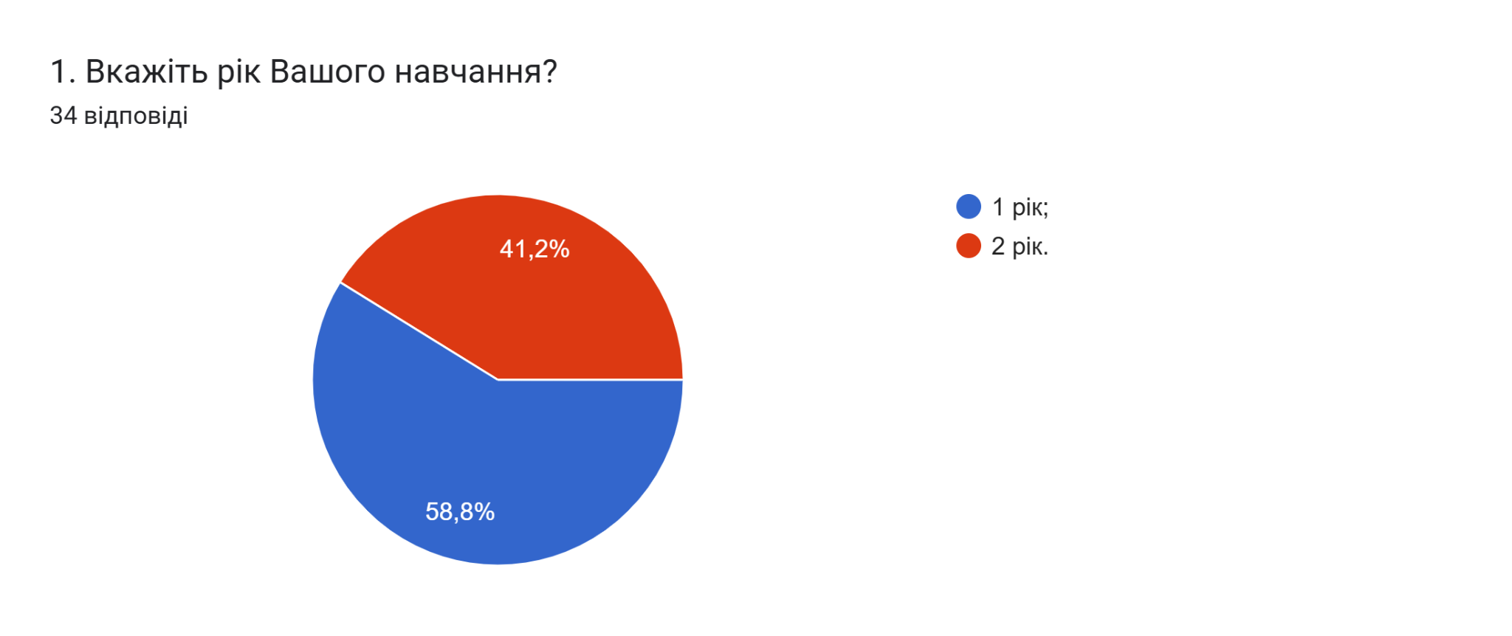
Аналіз відповідей на наступні запитання, показав: Чи співпадають Ваші очікування щодо освітньої програми з її змістом та шляхами реалізації? – 52,9% респондентів дали відповідь так; 35,3% - скоріше так; 11,8% - важко відповісти. Чи залучали Вас до процесу періодичного перегляду освітньої програми та інших процедур забезпечення її якості? 58,8% респондентів відповіли так; 41,2% - ні; Чи реалізується за даною освітньою програмою право вільного вибору дисциплін?, як бачимо, всі здобувачі освіти (100%) дали ствердну відповідь.

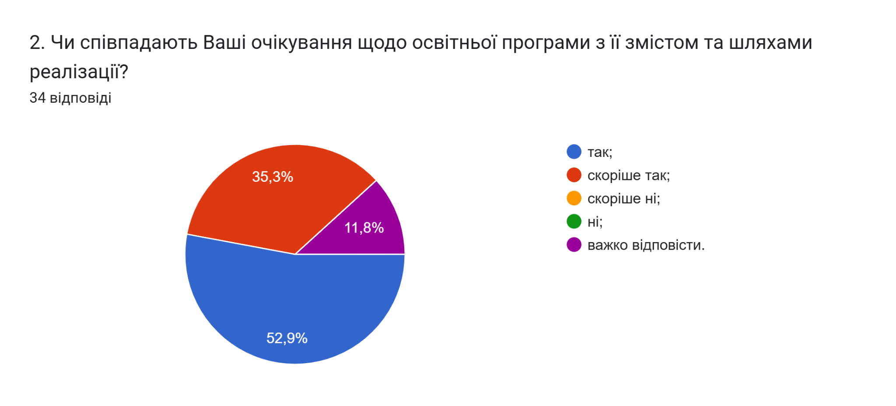

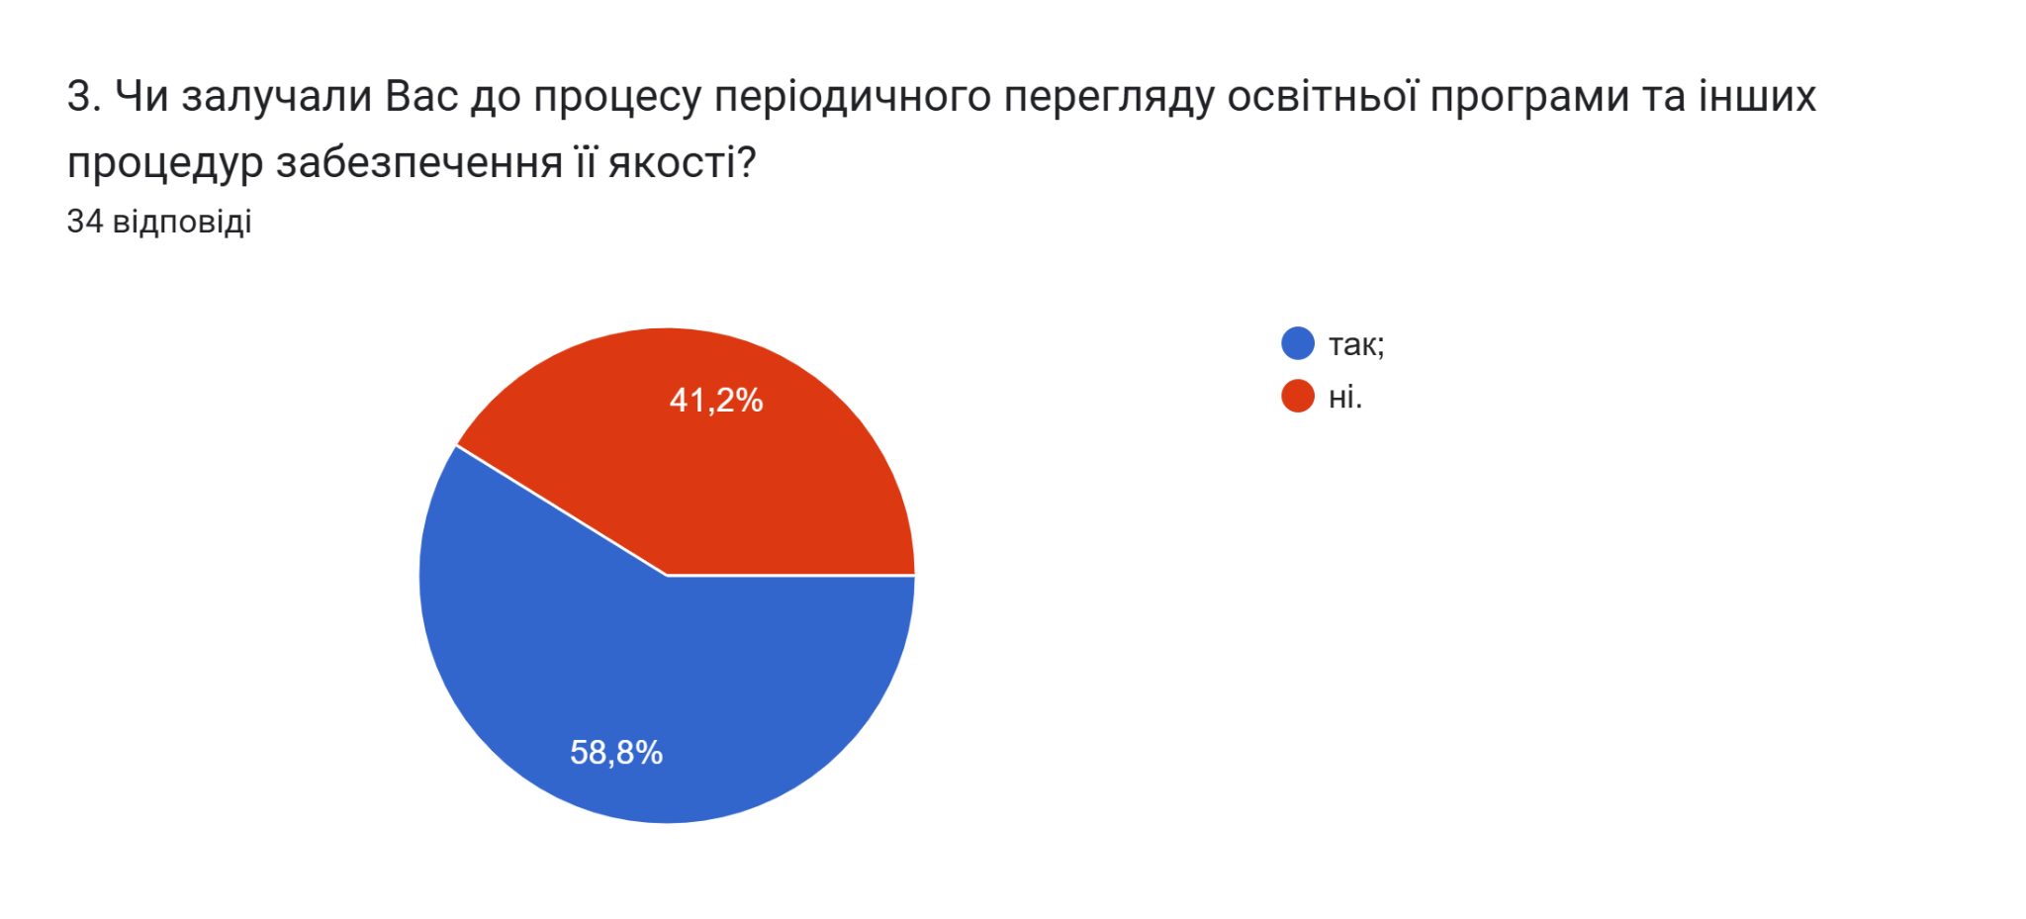

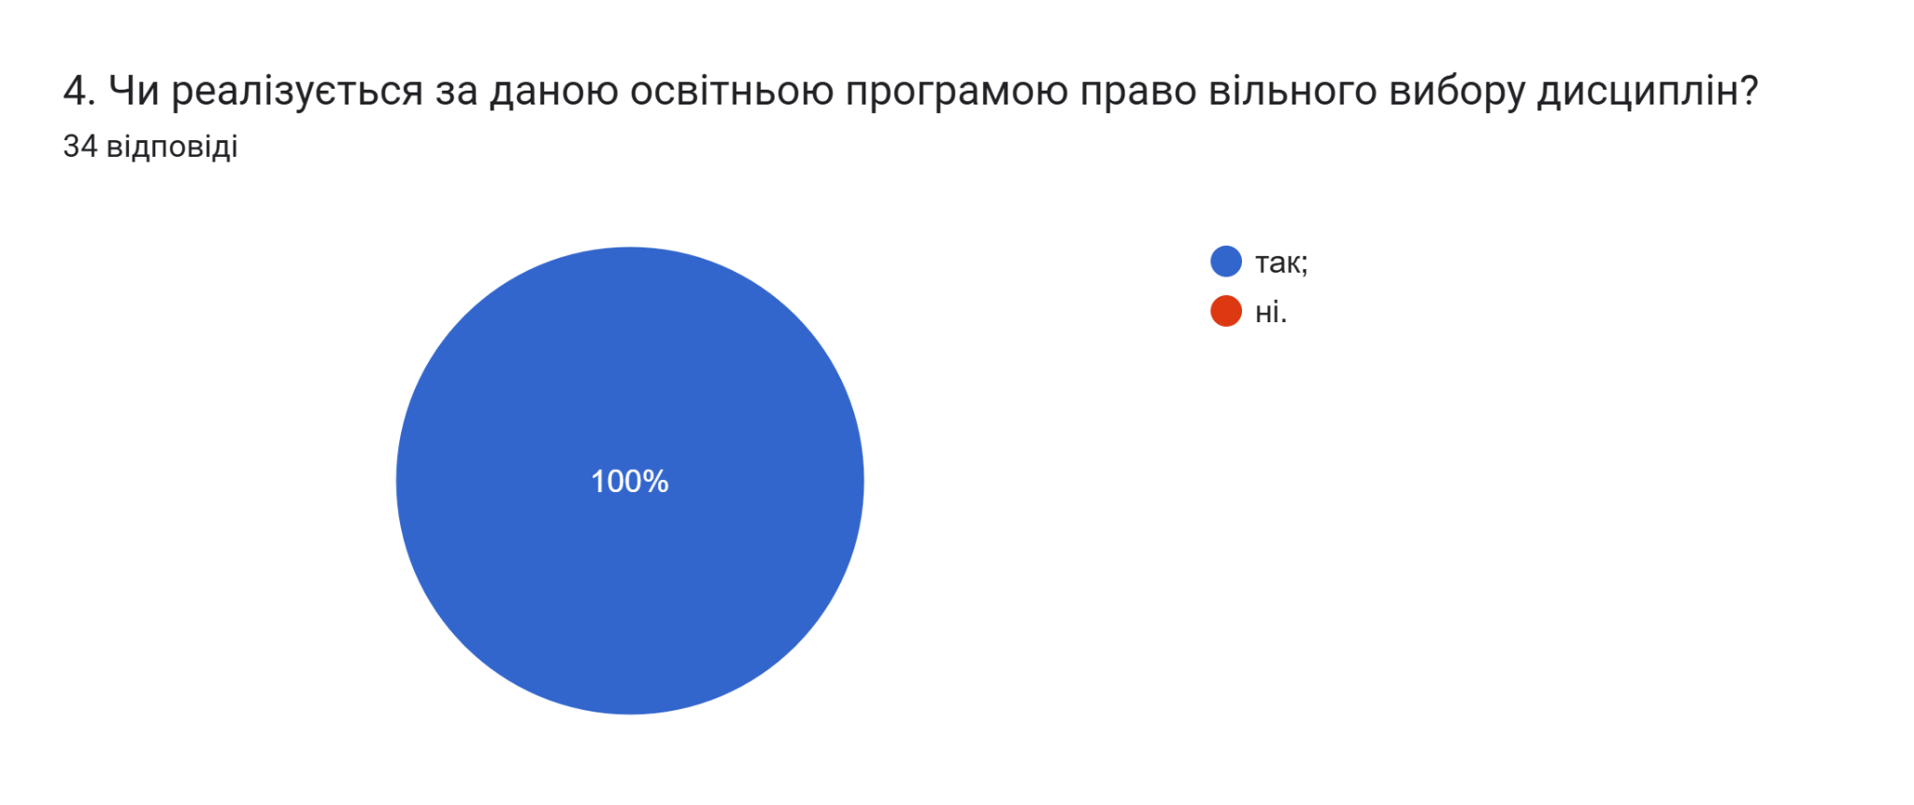
У наступному запитанні респондентам потрібно було обрати актуальні твердження, які, на їхню думку найтісніше пов’язані з особливостями викладання на даній освітній програмі (кількість виборів не обмежувалася). Як бачимо, найбільш актуальними студенти вважають твердження: порядок вивчення дисциплін логічний та послідовний, цілі ОП враховують тенденції розвитку спеціальності та ринку праці, а також обсяг практичної підготовки достатній для успішної роботи за фахом (70,6%, 67,6% та 64,7% відповідно). 44,1% вважають, що співвідношення аудиторної та самостійної роботи є оптимальним. 5,9% набрав варіант багато часу відводиться на самостійну роботу і від цього знижується якість засвоєння матеріалу. По одному респонденту обрали відповідь забагато теоретичних дисциплін без практичного їх застосування; інформація, що подається на заняттях застаріла, не відповідає сучасним потребам та недостатня кількість дисциплін фахової підготовки.
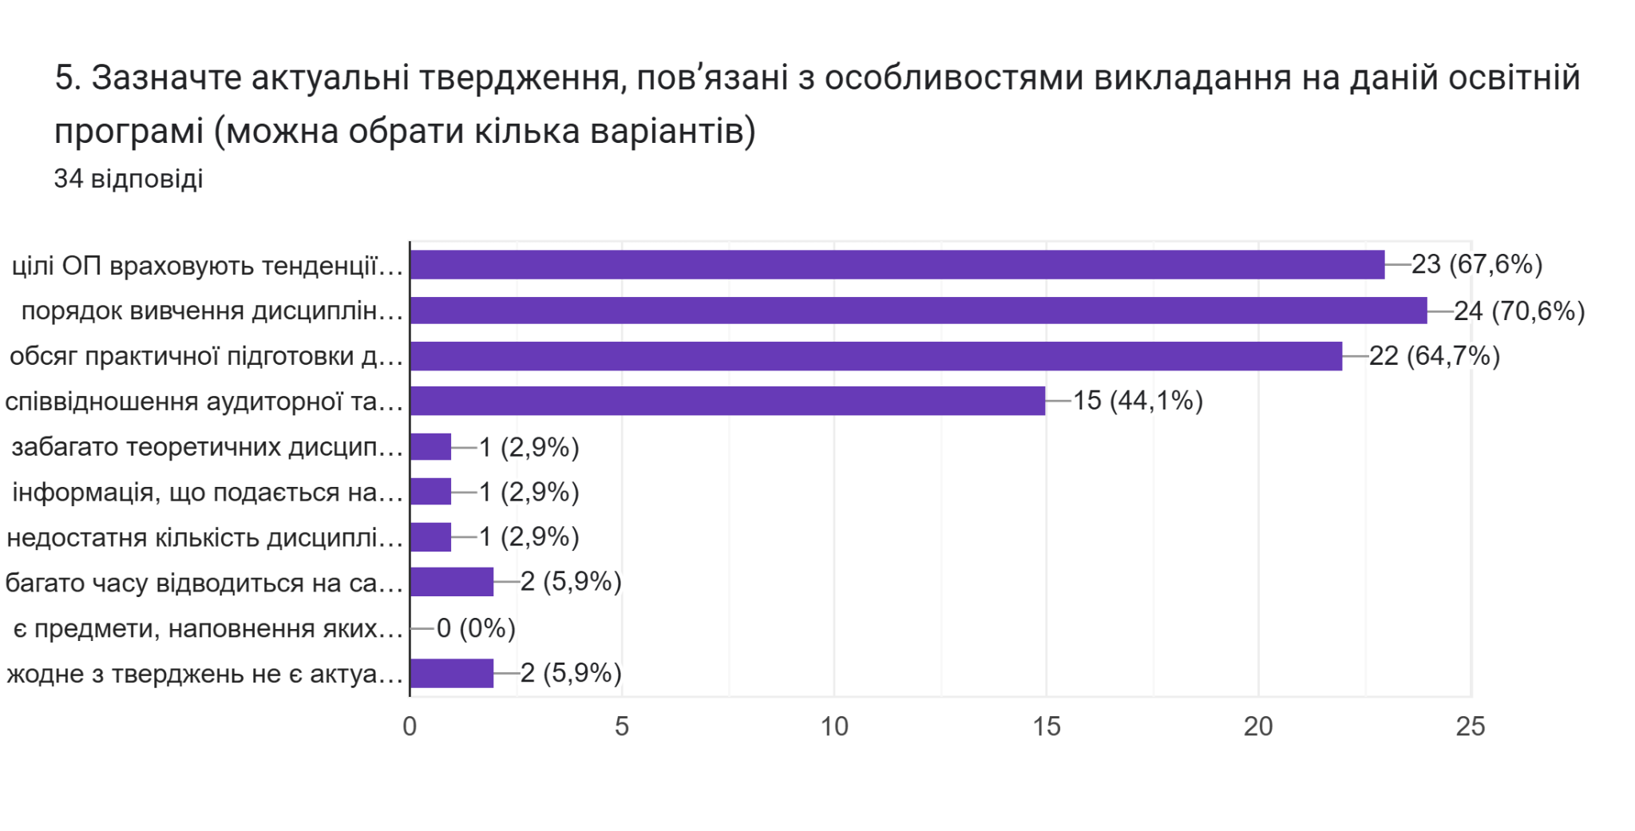
В наступному запитанні студентам потрібно було оцінити міру задоволеності матеріально-технічним забезпеченням освітнього процесу. Як бачимо, 38,2% респондентів задоволені матеріально-технічним забезпеченням на «4» бали, нижчий відсоток (32,4%) на «5»; 26,5% задоволені на «3» бали; один оцінює на «2».
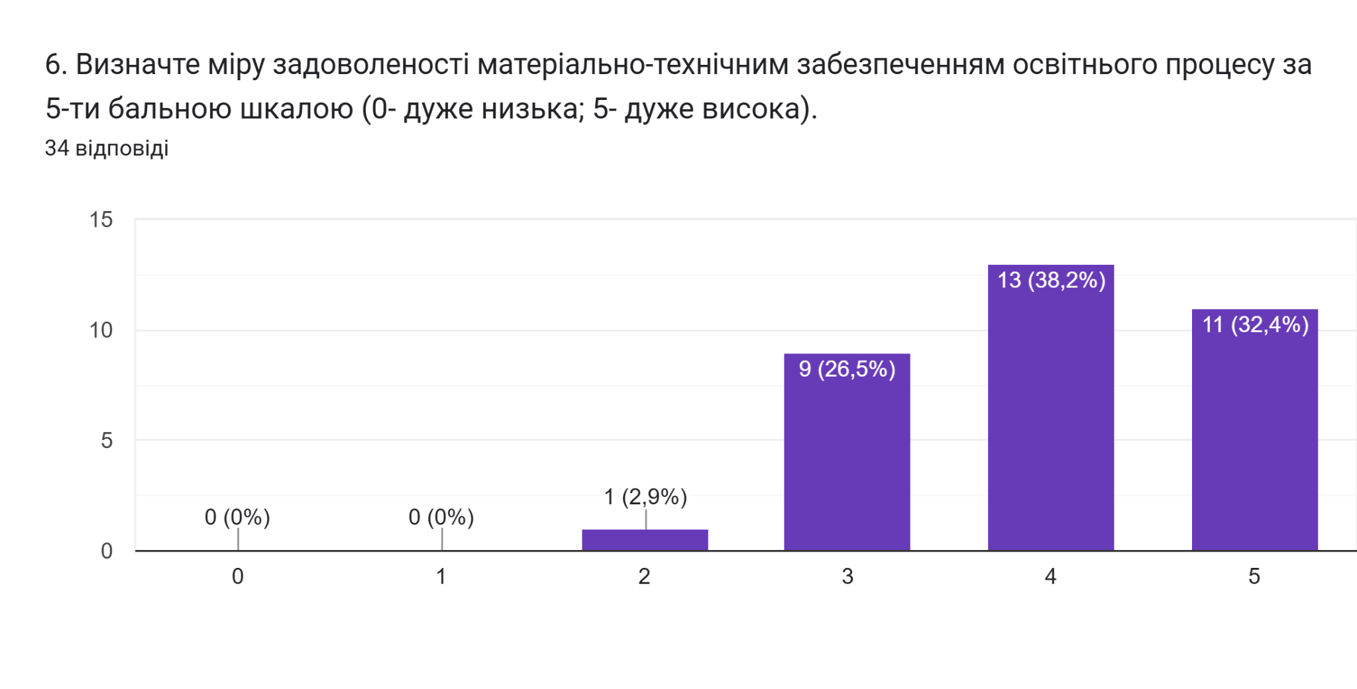
Також здобувачам освіти було запропоновано визначити форму здобуття освіти, яка є для них найбільш зручною. 41,2% опитаних вказали, що це змішана форма навчання; для 35,3% очне навчання; 23,5% обрали дистанційне навчання.
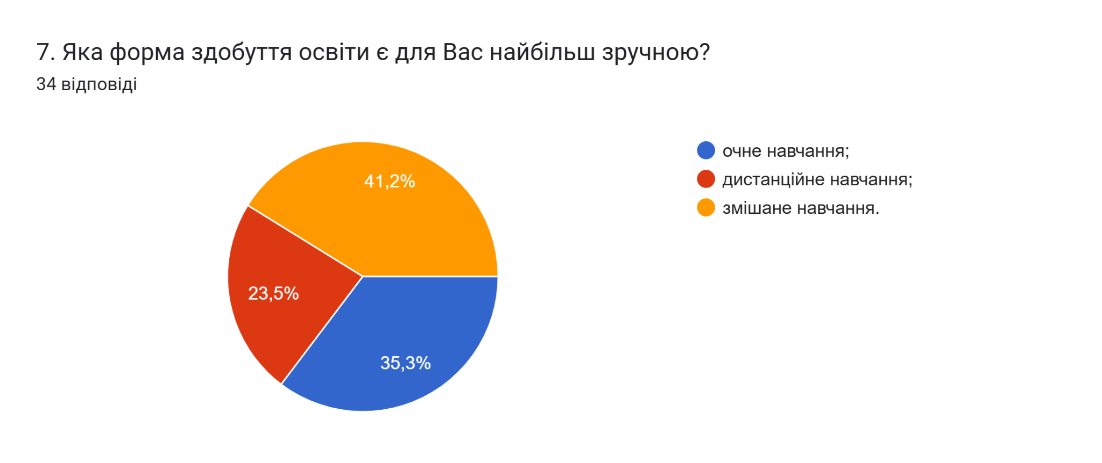

Метою проведеного опитування було також і визначення найбільш вагомих можливостей електронного навчання (кількість виборів не обмежувалася).
Аналіз показав, що найбільшими перевагами здобувачі освіти вважають комплексне ознайомлення з усім матеріалом дисципліни (70,6%); можливість навчатися в своєму темпі та мобільність (58,8% та 55,9% відповідно). Для 41,2% опитуваних це - забезпечення діалогу та постійної підтримки.
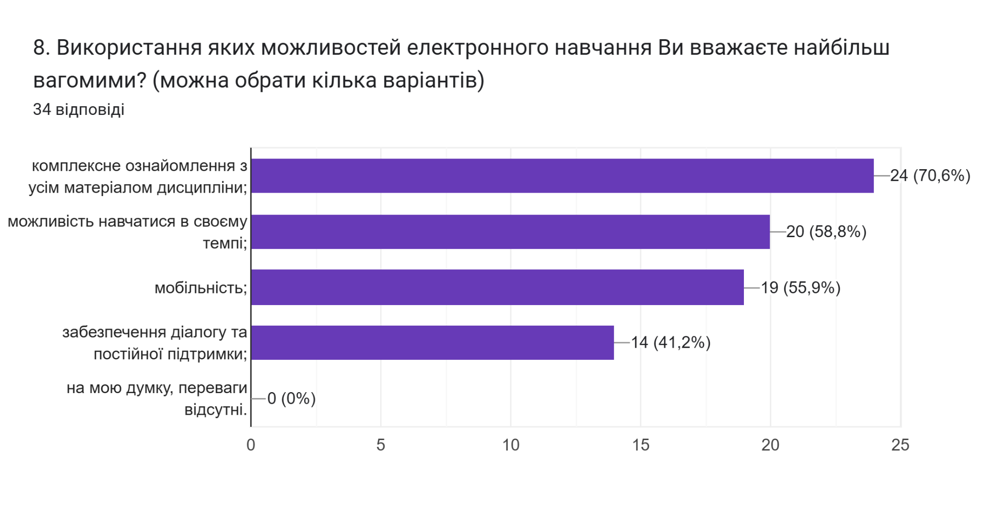
Узагальнюючи надані відповіді на питання щодо системи оцінювання результатів навчання можна зробити висновок, що система оцінювання в повній мірі є прозорою та зрозумілою для 91,2% опитаних здобувачів; для 8,8% - частково зрозуміла. Обсяг знань, який вони отримали, навчаючись, був достатнім для об’єктивного оцінювання під час поточного та підсумкового контролів для усіх студентів. Викладачі об’єктивно оцінюють знання студентів (94,1%); важко визначитись (5,9%). Більшість (77,1%) респондентів зазначили, що ознайомлені з процедурою оскарження результатів оцінювання – 94,1%.

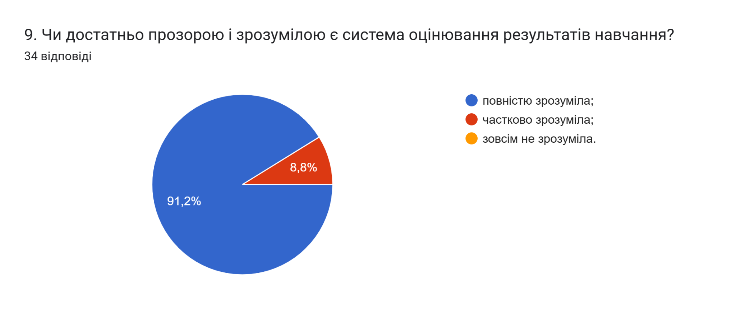

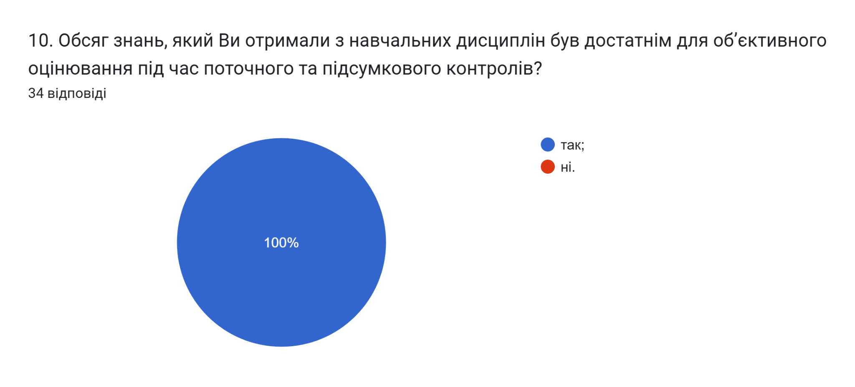
11. Якщо на попереднє питання Ви дали відповідь «НІ», вкажіть, будь ласка, які це навчальні дисципліни
0 відповідей
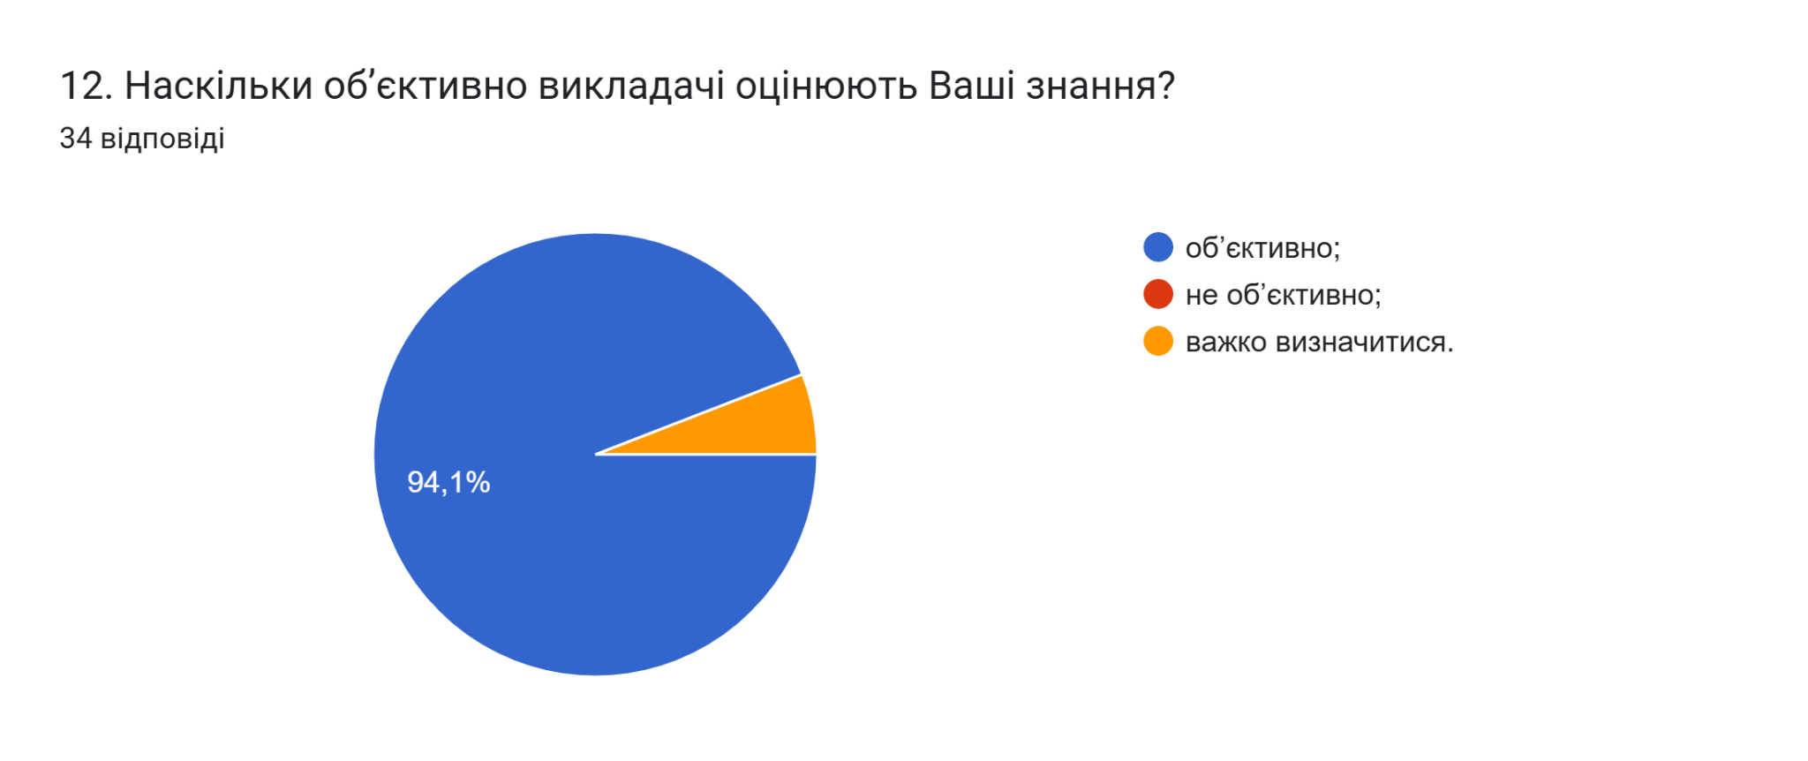
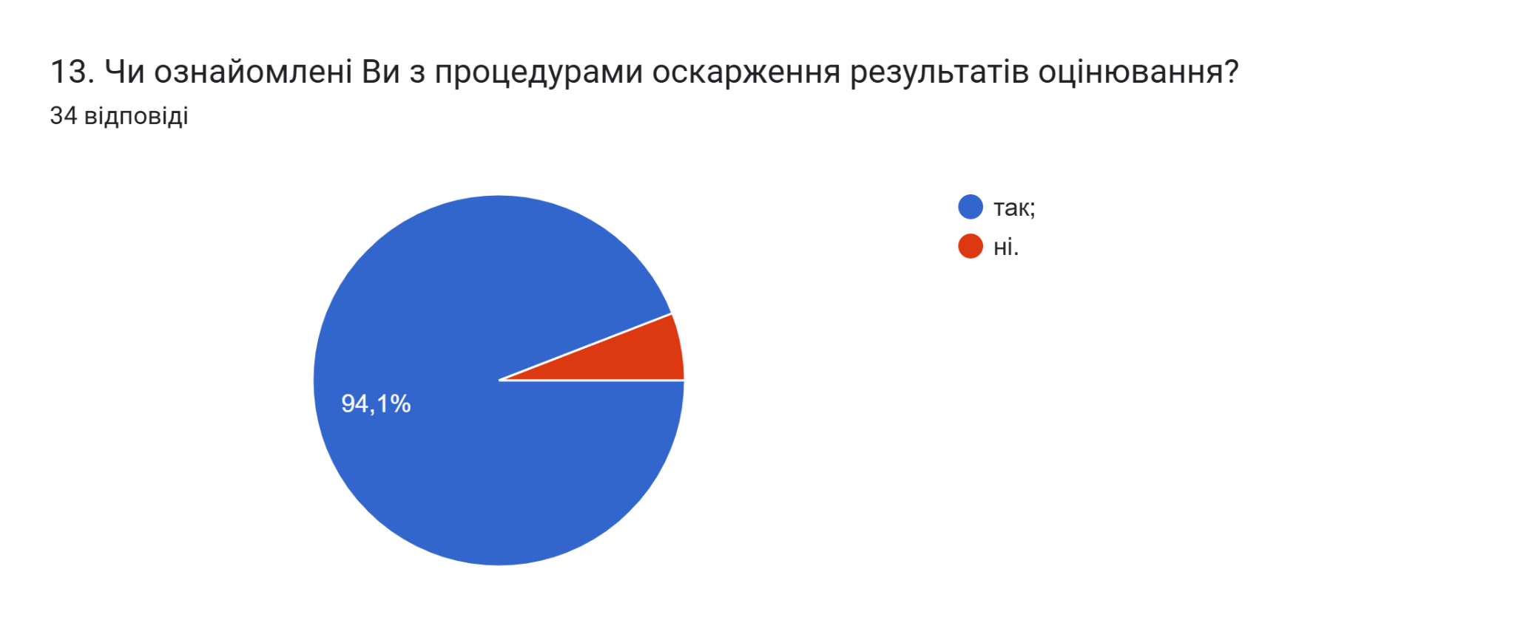

Аналізуючи відповіді на запитання Яким формам та методам навчання віддають перевагу науково-педагогічні працівники під час викладання фахових дисциплін ми побачили, що 61,8% опитаних відзначили те, що науково-педагогічні працівники університету зазвичай використовують традиційні методи викладання; 23,5% відмітили інноваційні. Відповідь традиційні та інноваційні методи викладання обрали 14,7%.
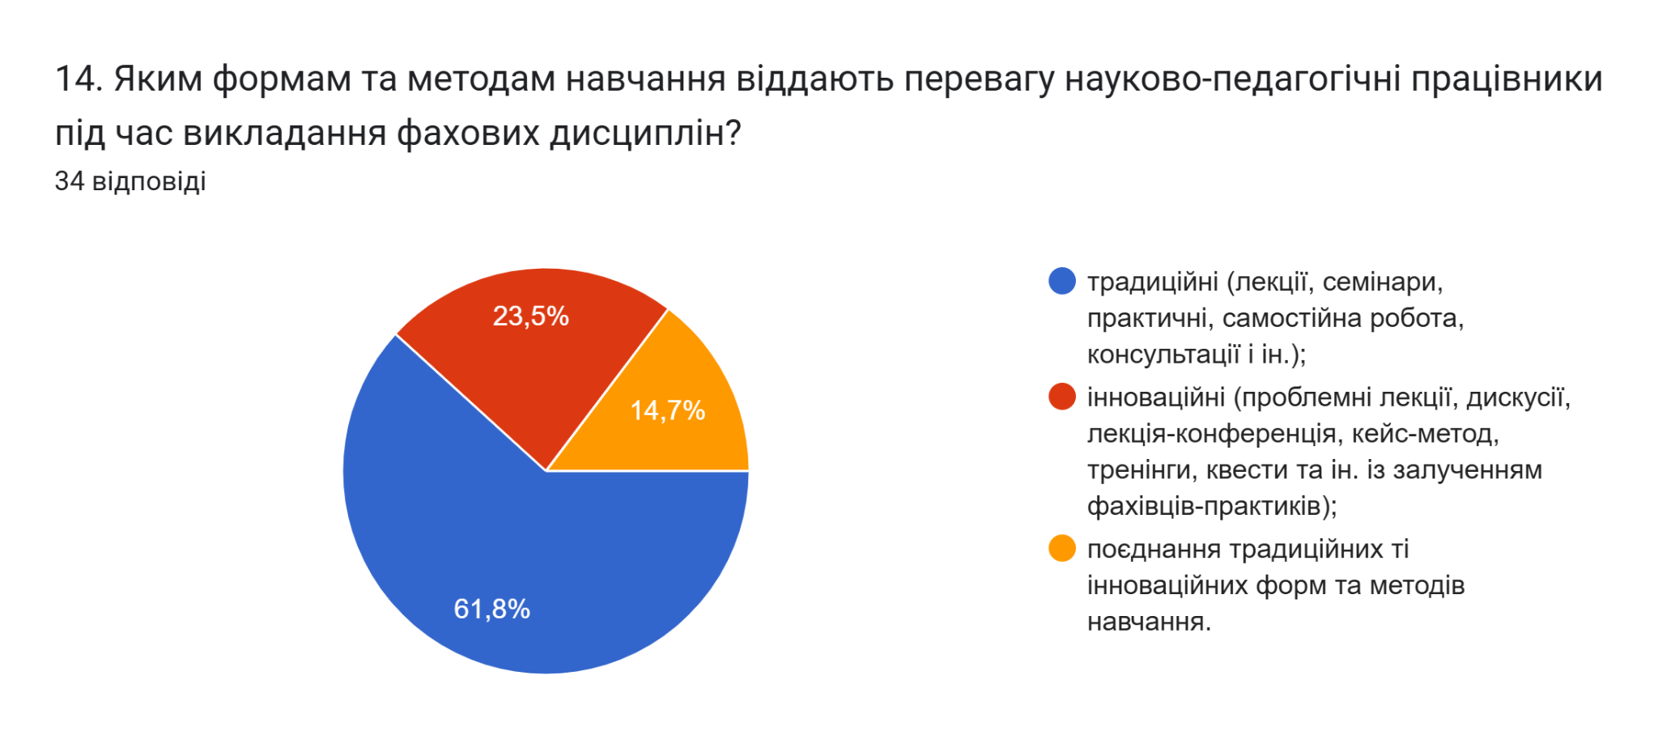

У наступному запитанні респондентам потрібно було вказати дисципліни, які, на їхню думку, заслуговують позитивної оцінки.
38% опитаних вважають, що усі дисципліни заслуговують позитивної оцінки. 15% залишили поле без відповіді. Інші зазначили наступні дисципліни:

- Методологія та організація наукових досліджень
- Прогнозування розвитку науки і техніки
- Системи цифрової візуалізації
- Математичне моделювання систем, пристроїв та комплексів,
- Системи цифрової візуалізації,
- Методологія та організація наукових досліджень, Мікропроцесорні системи
- Мікропроцесорні системи
- Адаптивні системи обробки сигналів
- Мережі зв'язку
- Методологія та організація наукових досліджень, Антенні системи, Мережі зв'язку, Системи цифрової візуалізації та ін.
- Методологія наукових досліджень
- Прогнозування
- Методологія
- Антенні системи, Математичне моделювання систем, пристроїв та комплексів, Мікропроцесорні системи та ін
- практичного спрямування
- Математичне моделювання систем, пристроїв та комплексів

Наступним потрібно було вказати, на дисципліни, які на думку респондентів потребують покращення.
53% респондентів вважають, що таких дисциплін немає (немає, все влаштовує…); 44% не змогли відповісти, або залишили поле без відповіді.
Один респондент вказав «Широкосмуговий радіозв'язок».

На всіх рівнях науково-дослідницька діяльність є чинником формування позитивної мотивації до проведення наукових досліджень й умінь їх здійснювати, надає можливість застосовувати методи наукового пізнання для отримання нових знань.
Виявлення найбільш популярних видів науково-дослідницької діяльності, в яких приймають участь студенти, засвідчило (кількість виборів не обмежувалася), що такими є: виконання проєктів, що містять елементи проблемного пошуку; участь в наукових дослідженнях, що проводяться кафедрами та науковими підрозділами; участь у студентських олімпіадах, наукових конференціях і конкурсах різного рівня (52,9%, 52,9% та 55,9% відповідей). 23,5% опитаних вказали, що для них є актуальними участь у роботі наукових гуртків, проблемних груп.
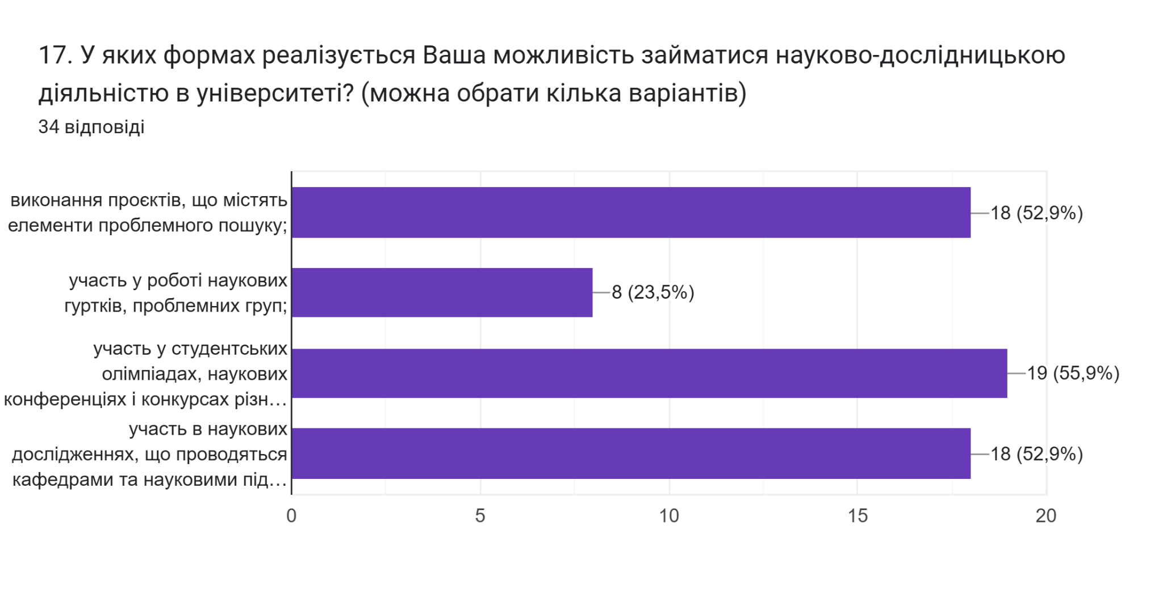
У наступному запитанні респондентам було запропоновано оцінити за 5-ти бальною шкалою зручність та доступність категорій, що стосуються студентського життя (0- зовсім не зручно; 5- дуже зручно).
Відповідно до результатів анкетування, оцінка усіх перелічених категорій студентського життя є в загальному високою.
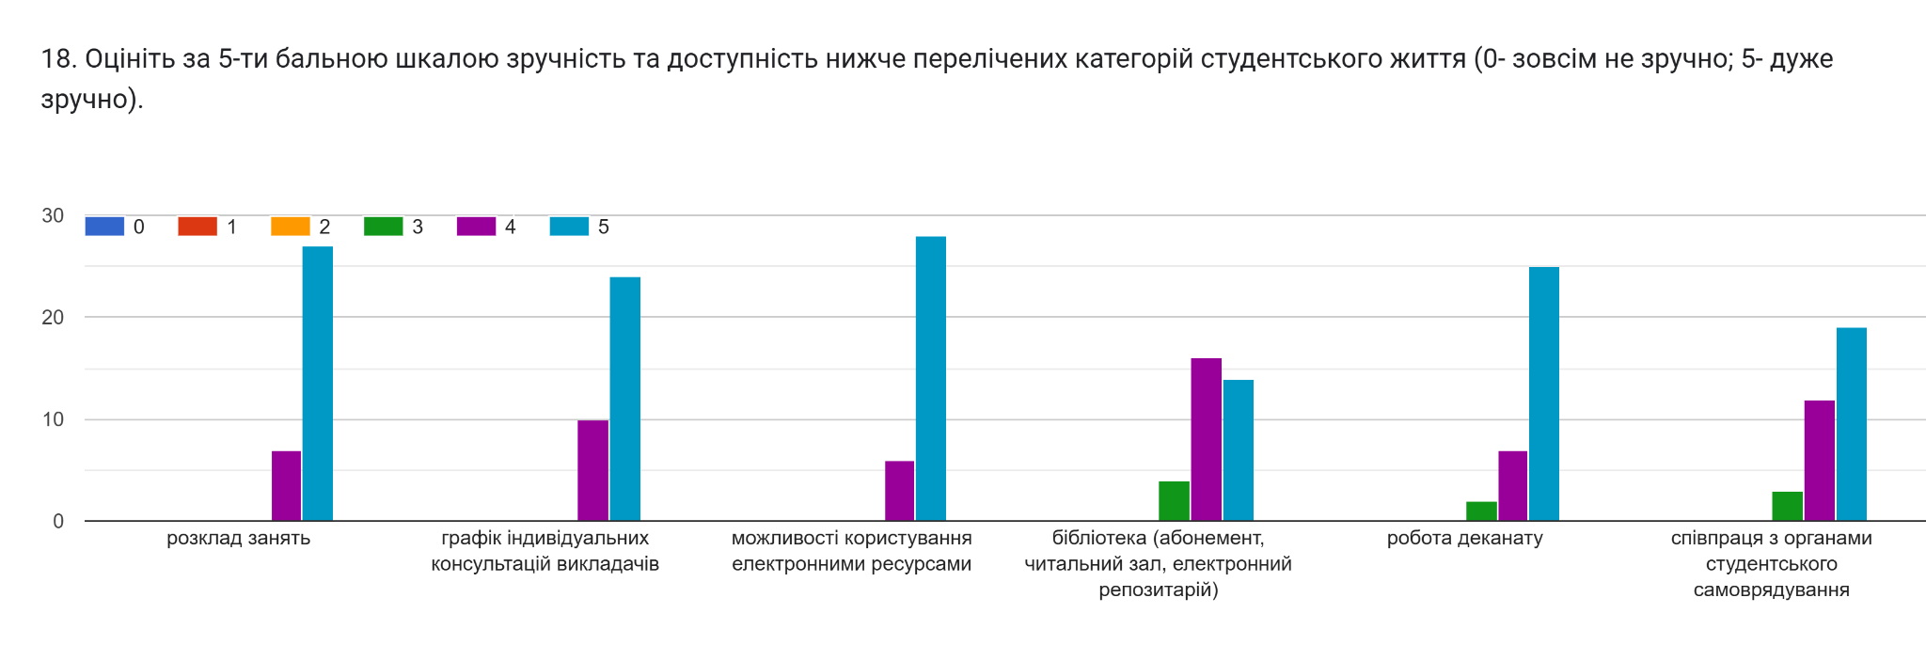
На запитання Чи берете ви участь у заходах, які проводить студентське самоврядування? відповіді розділилися наступним чином: 44,1% опитаних дали відповідь ні; 38,2% –. так, інколи; 17,6% - так.
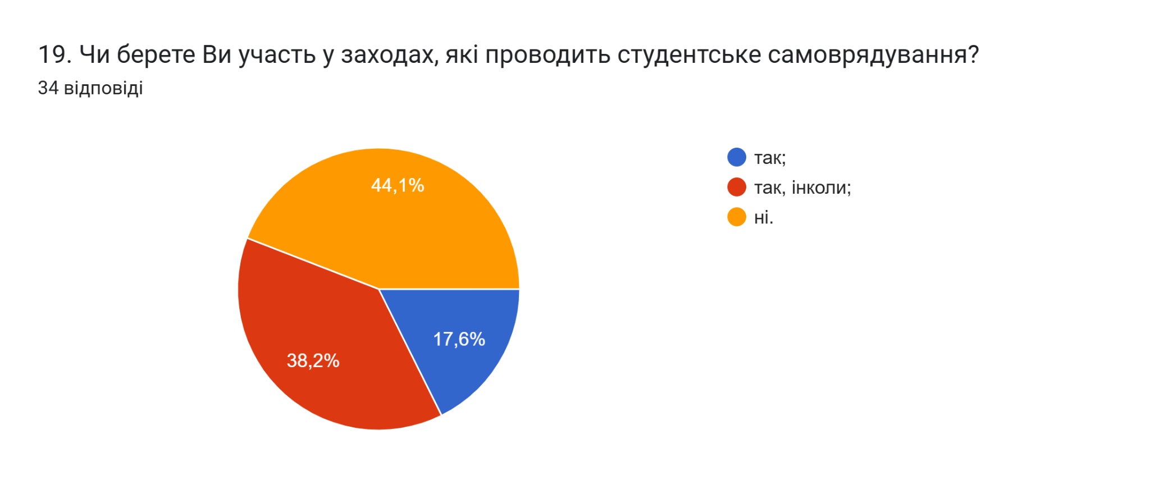
Узагальнюючи надані відповіді на запитання Чи хотіли б Ви брати участь в програмах академічної мобільності (проходити міжнародні практики, навчатися за програмою «Двох дипломів» за кордоном тощо)?, 58,8% вказали, що не обмірковували таку можливість; 17,6% респондентів відповіли – так; 23,5% дали відповідь ні.

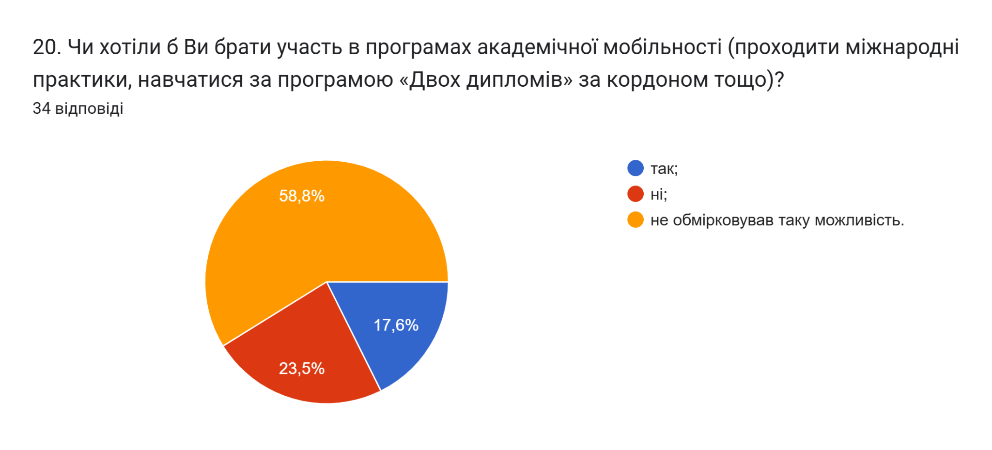
Створення безпечного освітнього середовища є одним із принципів сучасної освіти. Позитивним моментом є те, що майже усі опитані (94,1%) вказали, що освітнє середовище університету є безпечним для життя і здоров’я; 5,9% вважають, що частково.
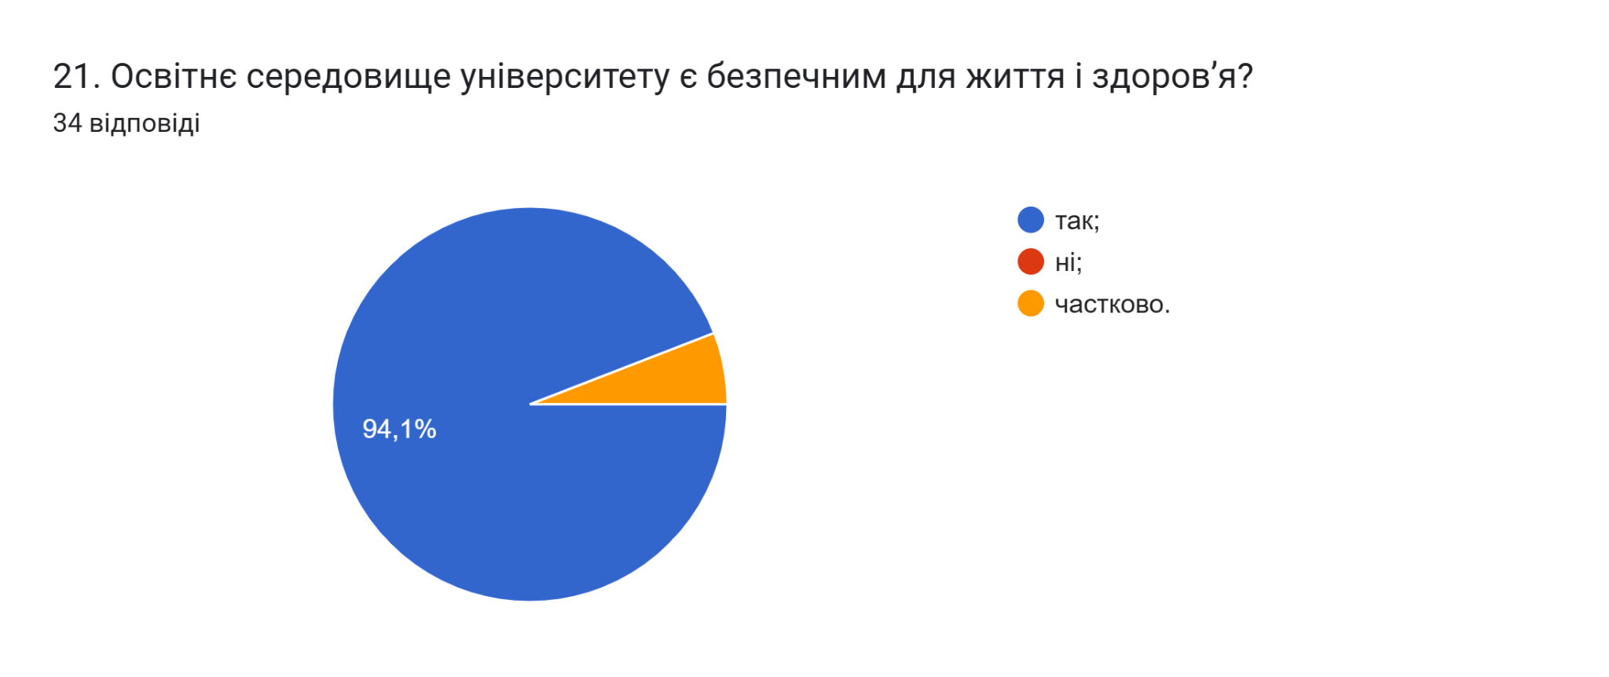
Академічна доброчесність – це основа якості освіти. Важливою умовою успішного розвитку вищої освіти є впровадження принципів академічної доброчесності в навчання, викладання та наукову діяльність.
Підсумовуючи відповіді на запитання Чи знайомі Ви із поняттям «академічна доброчесність? та Які причини виникнення академічної недоброчесності?, можна зробити висновок, що 94,1% опитаних здобувачів вищої освіти ознайомлені з поняттям академічної доброчесності; 5,9% ознайомлені частково. Однією із основних причин вважають звичку використовувати чужі праці без посилань (58,8% відповідей). Нижчі відсотки респондентів обрали варіанти: нестача навичок академічного письма і знань дослідницьких методів та обмежений доступ до необхідної інформації (по 41,2%).
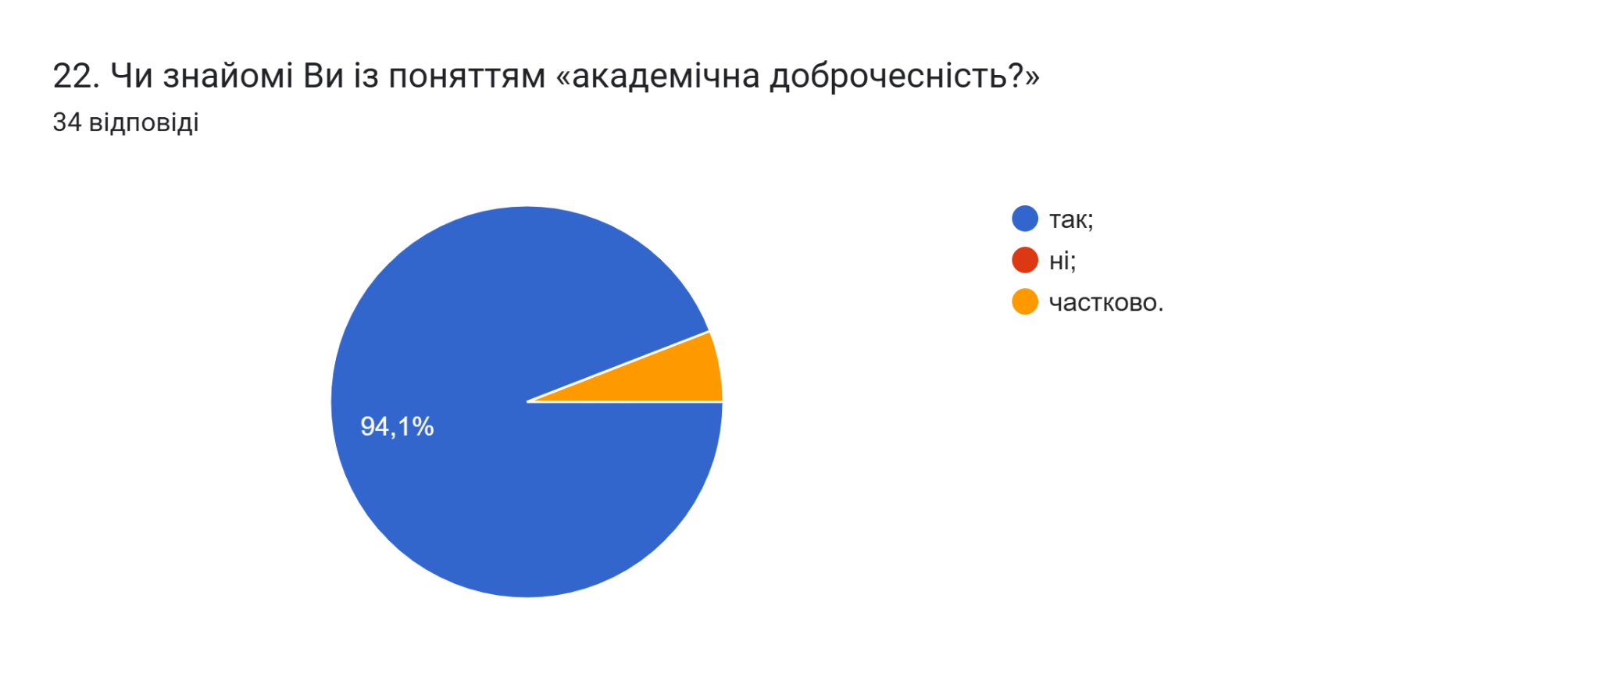
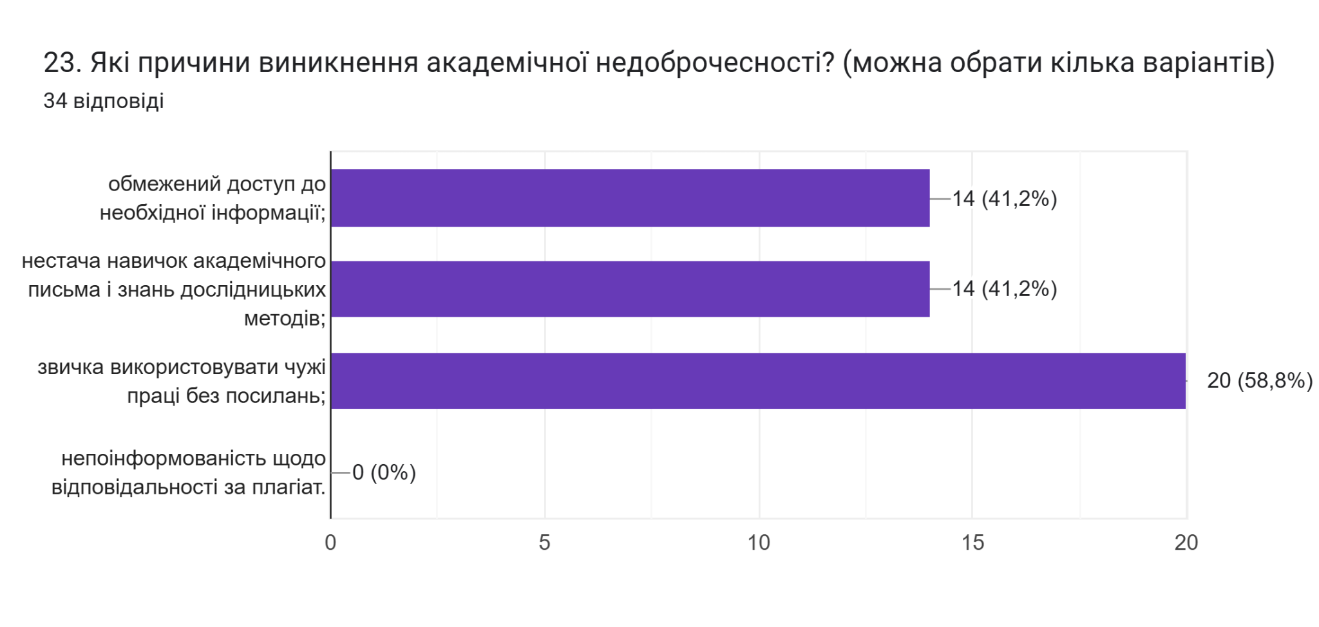
Цікавим було дізнатися, чи стикалися респонденти з неетичною поведінкою зі сторони адміністрації, викладачів, одногрупників чи інших працівників університету. Як бачимо, 94,1% респондентів дали відповідь, що не стикалися з подібними ситуаціями; 5,9% стикалися зі сторони одногрупників.
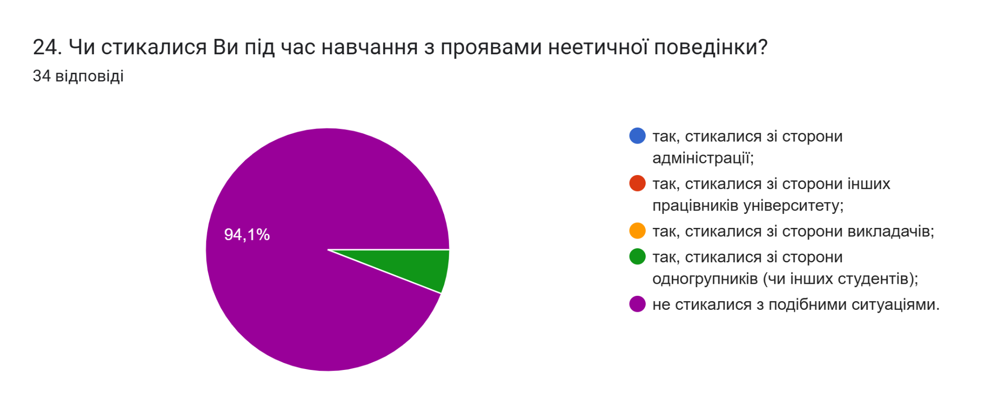
На запитання Чи є у Вас можливість отримати допомогу в університеті у вирішенні різного роду соціально - психологічних проблем? Усі 100% опитаних відповіли так.
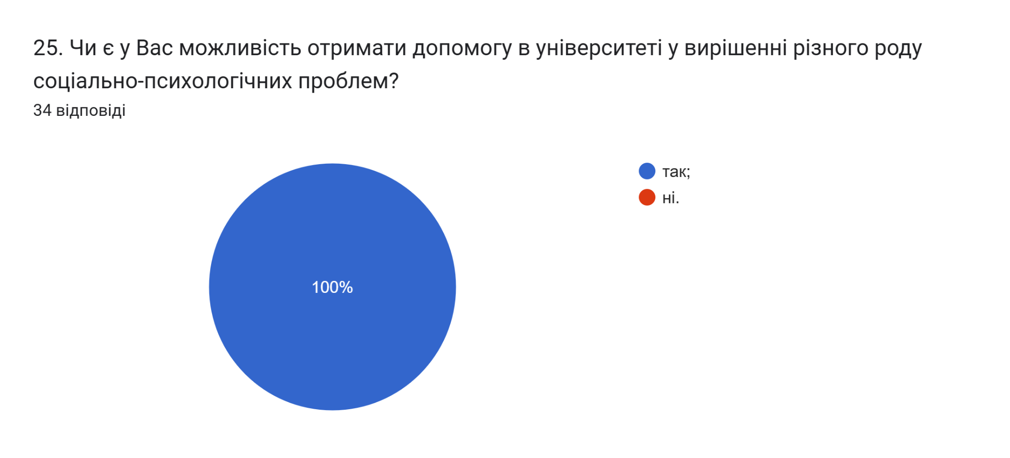
Серед інноваційних методів викладання фахових дисциплін особливо важливим є залучення до проведення аудиторних занять професіоналів –практиків та представників роботодавців. Тож доцільним було запитати здобувачів чи дійсно на даній освітній програмі застосовуються такі методи.
Як бачимо, всі респонденти стверджують, що дійсно професіонали-практики, експерти галузі та представники роботодавці залучаються до освітнього процесу.

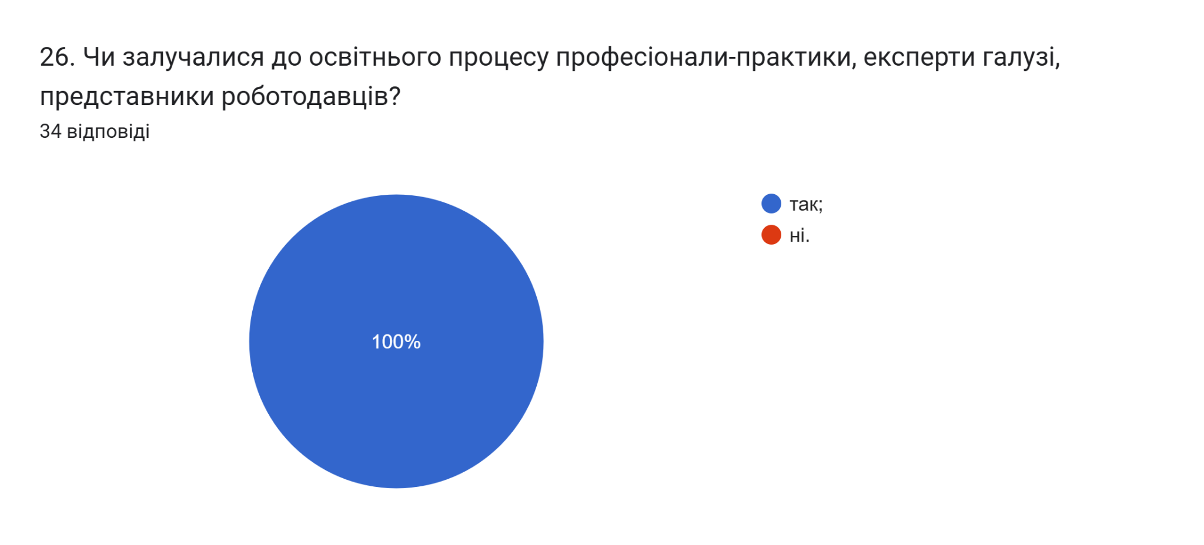
На запитання Чи знайомі Ви з порядком визнання в університеті результатів неформальної/інформальної освіти відповіді розділились майже всі 91,2% дали відповідь так.
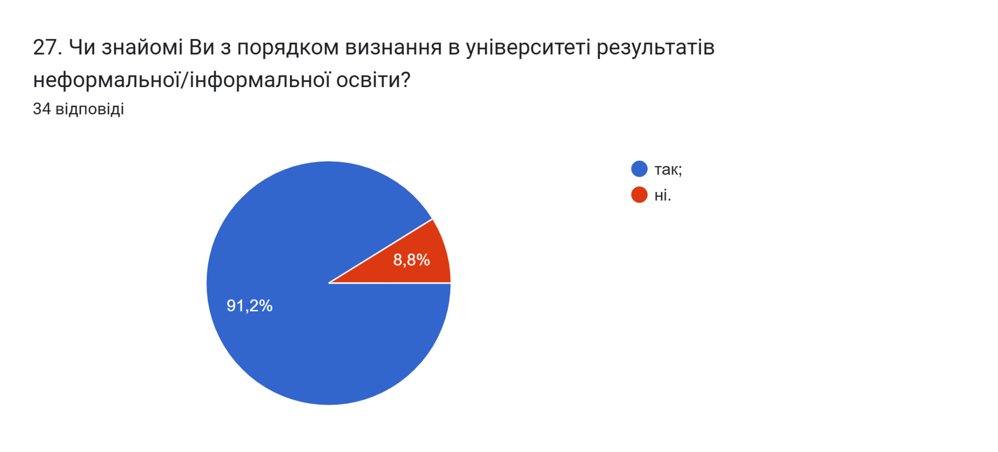
На запитання Чи зможете швидко досягнути успіхів у професійному та кар’єрному зростанні за набутим фахом? 91,2% впевнені, що так; 8,8% вважають, що лише за кордоном.
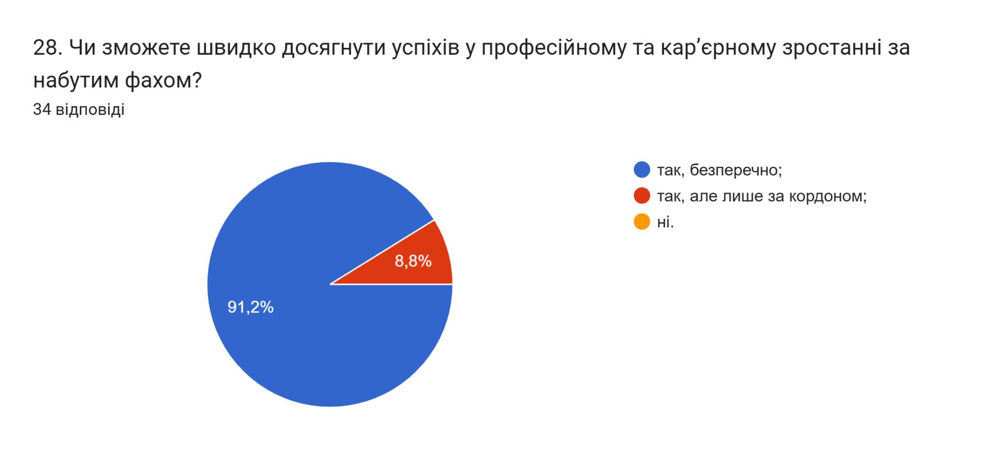
Анкетування також передбачало наявність відкритого запитання Які проблеми найчастіше виникають у Вас під час навчання? 61,8% дали відповідь, що проблем не виникає.
Інші здобувачі зазначили наступне (орфографія збережена):
- Застаріла комп'ютерна техніка та недостатня кількість сучасних ПК
- Непрогнозовані вимкнення світла
- Транспортні проблеми
- Не достатньо матеріально-технічного забезпечення
- Матеріальне забезпечення
- Відімкнення світла
- Застаріле матеріально-технічне забезпечення
- перевірка на антиплагіат
- Важко
- Багато треба вчитись
- Застаріла матеріально-технічна база
- Екзамени
- Повітряні тривоги

З метою покращення якості освітньої програми та якості викладання дисциплін, пропонуємо наступне:
- Науково-педагогічним працівникам, що безпосередньо відповідають за зміст освітньо-професійної програми, а також викладають на цій спеціальності, забезпечити постійний моніторинг та актуалізацію навчальних курсів в системі дистанційного навчання Atutor. Лабораторні та практичні роботи проводити в режимі відеоконференцій.
- Голові студентської ради та старостам груп рекомендується частіше проводити інформаційні кампанії та роз’яснювальні бесіди зі здобувачами освіти щодо ролі і основних напрямків діяльності органів студентського самоврядування в університеті.
- Активніше залучати здобувачів вищої освіти, що навчаються за даною ОП, до участі у програмах міжнародної академічної мобільності.
- Систематично проводити моніторинг серед здобувачів вищої освіти щодо задоволеності освітньою програмою та якістю навчальних дисциплін. Виявляти слабкі чи проблемні сторони з метою своєчасного реагування.
- Гаранту освітньої програми сприяти інформуванню здобувачів вищої освіти щодо змін, які вносяться до ОП на основі результатів анкетування.

